Моя шерстяная акварель…

Поделюсь с большим удовольствием с одним из своих увлечений – рисованием шерстью. Для людей творческих, любителей раствориться за любимым делом – это просто находка. Для этого нам пригодится цветная гребенная лента шерсти или несколько видов, основа под рисунок фетр или бархатная бумага, ножницы, рамка для фотографий любого размера. Можно начать с меньшего размера, чтобы набить руку. Затем перейти на более серьёзный размер. Рядом необходимо приготовить мисочку с водой для того, чтобы при необходимости смочить пальцы для более удобного формирования узких нитей или деталей для рисунка. Начать необходимо с фона. Наносить его следует тонким слоем, вытягивая из ленты шерсти тонкие пряди. Располагая их в направлении по желанию, по диагонали, сверзу вниз и т.п. после того как рисунок будет уже почти готов, необходимо приложить стекло, которое нужно промыть и высушить до начала работы. Для того, чтобы поправить неровности, добавить штрихи или блики. По завершении работы, прижать стекло, обрезая края и надеть рамку, аккуратно перевернуть чтобы зафиксировать зажимы рамки. И, о чудо! Картина украсит ваш интерьер и будет нести тепло, так как она из ШЕРСТИ!
Изготовление детьми старшего дошкольного возраста картин в технике «Шерстяная акварель»
Поиск новых творческих идей, новых форм взаимодействия с детьми привел к созданию программы по работе с шерстью – «Шерстяная акварель».
Актуальность данного вида декоративно – прикладного искусства в реализации кружковой деятельности заключается в том, что простой ручной труд, помогает развивать у детей фантазию, художественное мышление, выдумку, расширяет кругозор и дает возможность каждому ребенку раскрыть свои индивидуальные способности. Создание картин из шерсти – увлекательное и несложное занятие. Возможность исправить, переделать неудачное полотно, позволяет детям не боятся ошибок, искать, пробовать, добиваться желаемого результата. Работа с шерстью развивает мелкую моторику пальцев рук и является арт – терапией.
- Рассматриваем картинку.
- Приступаем к работе над картиной. «Писать» картину следует с задних планов. Выкладываем на белом флизелине фон картины.
- Формируем очертания вазы.
- Скручиваем тонкие пряди стебельков и выкладываем листочки.
- Из скрученных тонких прядей нарезаем «шерстяную пыль» - это будущие цветочки сирени.
- Посыпаем «Шерстяную пыль» на зеленые листья и стебли, формируя бутоны.
- Картина готова! Осталось закрыть стеклом и вставить рамку.
Картины из шерсти получаются очень воздушными, акварельными, каждая прядка – это словно мазок кисти художника.

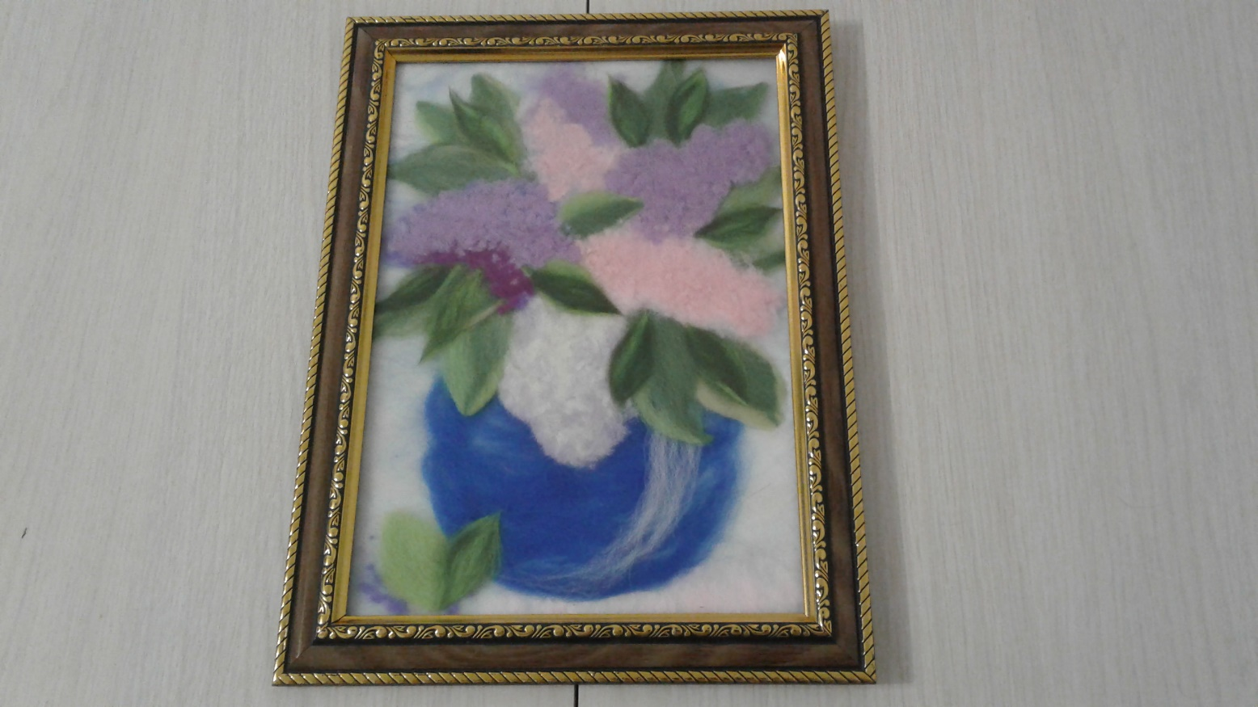

Картины, выполненные в технике «шерстяная акварель», всегда получаются и у взрослых, и у детей – даже у тех, кто не умеет рисовать!

